Sejarah Perkembangandan KeunikanTako di Jepang
日本のののとその
Diajukan Sebagai Salah Syarat Untuk Memperoleh Gelar Strata 1
(S1) Sarjana Bahasa dan Kebudayaan Jepang Fakultas Ilmu Budaya
Universitas Diponegoro

Oleh:
Nahl Fiqih Zulfikar
13020217140053
PROGRAM STUDI S1 BAHASA DAN KEBUDAYAAN JEPANG
FAKULTAS ILMU BUDAYA
UNIVERSITAS DIPONEGORO
SEMARANG
DESEMBER 2023

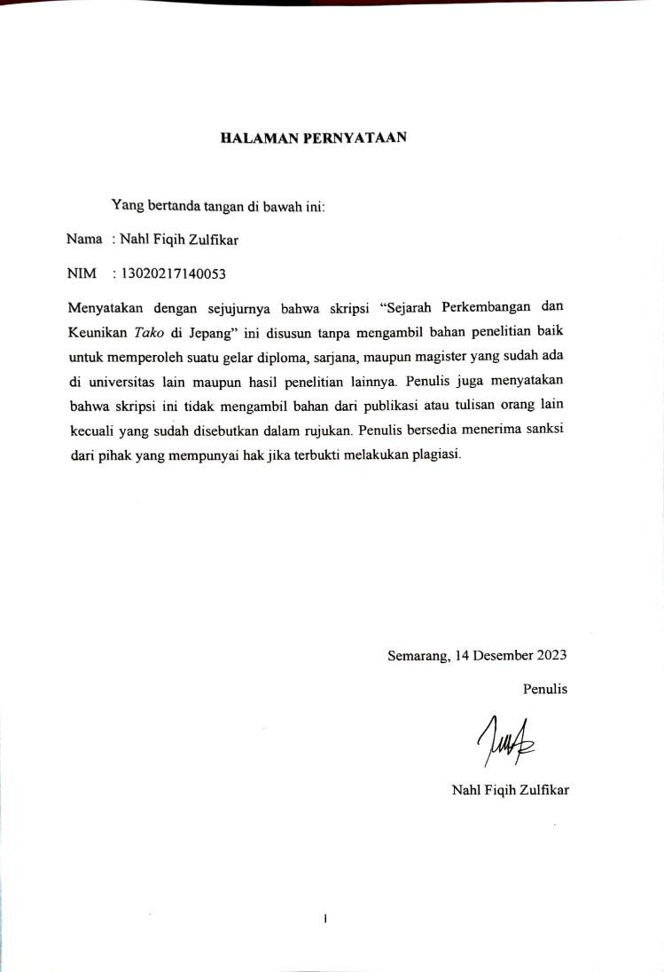
HALAMAN PERNYATAAN

Yang bertanda tangan di bawah ini:
Nama : Nahl Fiqih Zulfikar
NIM : 13020217140053
Menyatakan dengan sejujurnya bahwa skripsi “Sejarah Perkembangan dan KeunikanTako di Jepang” ini disusun tanpa mengambil bahan penelitian baik untuk memperoleh suatu gelar diploma, sarjana, maupun magister yang sudah ada di universitas lain maupun hasil penelitian lainnya. Penulis juga menyatakan bahwa skripsi ini tidak mengambil bahan dari publikasi atau tulisan orang lain kecuali yang sudah disebutkan dalam rujukan. Penulis bersedia menerima sanksi dari pihak yang mempunyai hak jika terbukti melakukan plagiasi.

Semarang, 14 Desember 2023
Penulis

Nahl Fiqih Zulfikar

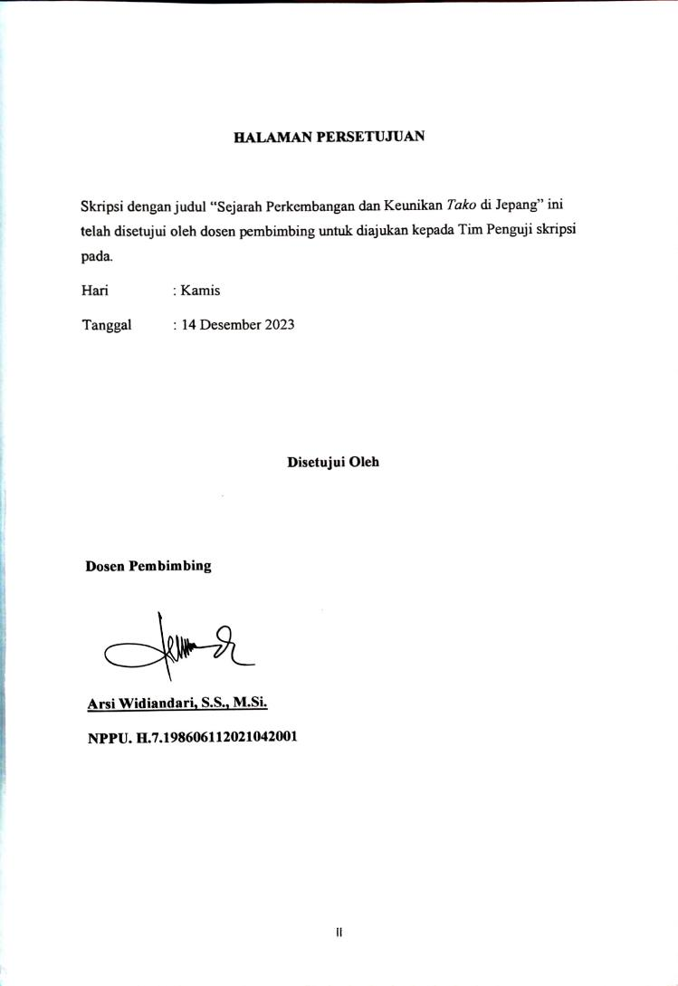
HALAMAN PERSETUJUAN

Skripsi dengan judul “Sejarah Perkembangan dan KeunikanTako di Jepang” ini telah disetujui oleh dosen pembimbing untuk diajukan kepada Tim Penguji skripsi pada.
Hari : Kamis
Tanggal : 14 Desember 2023

Disetujui Oleh

Dosen Pembimbing

Arsi Widiandari, S.S., M.Si.
NPPU. H.7.198606112021042001

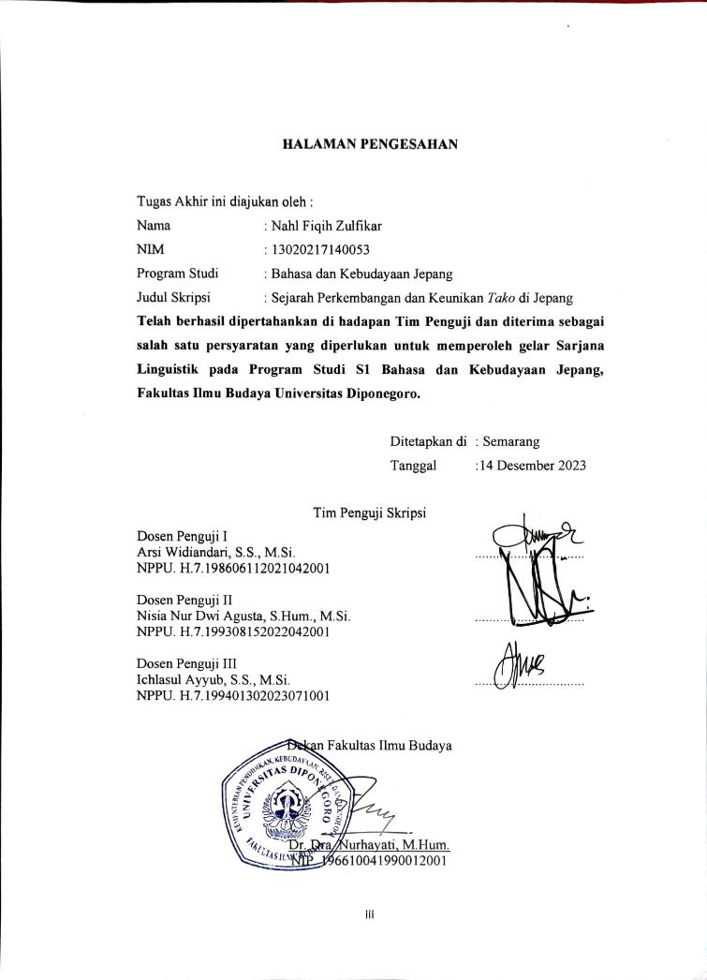
HALAMAN PENGESAHAN

Tugas Akhir ini diajukan oleh :
Nama : Nahl Fiqih Zulfikar
NIM : 13020217140053
Program Studi : Bahasa dan Kebudayaan Jepang
Judul Skripsi : Sejarah Perkembangan dan KeunikanTako di Jepang
Telah berhasil dipertahankan di hadapan Tim Penguji dan diterima sebagai salah satu persyaratan yang diperlukan untuk memperoleh gelar Sarjana Linguistik pada Program Studi S1 Bahasa dan Kebudayaan Jepang, Fakultas Ilmu Budaya Universitas Diponegoro.

Ditetapkan di : Semarang
Tanggal :14 Desember 2023

Tim Penguji Skripsi
Dosen Penguji I
Arsi Widiandari, S.S., M.Si. ...............................
NPPU. H.7.198606112021042001

Dosen Penguji II
Nisia Nur Dwi Agusta, S.Hum., M.Si. ...............................
NPPU. H.7.199308152022042001

Dosen Penguji III
Ichlasul Ayyub, S.S., M.Si. ...............................
NPPU. H.7.199401302023071001

Dekan Fakultas Ilmu Budaya

Dr. Dra. Nurhayati, M.Hum.
NIP. 196610041990012001

MOTTO

لَايُكَلِّفُاللّٰهُنَفْسًااِلَّاوُسْعَهَا
"Allah tidak membebani seseorang melainkan sesuai dengan kesanggupannya..."
(Al-Qur’an Surah Al-Baqarah Ayat 286)
وَاسْتَعِيْنُوْابِالصَّبْرِوَالصَّلٰوةِ
“Mohonlah pertolongan kepada Allah dengan sabar dan sholat”
(Al-Qur’an Surah Al-Baqarah Ayat 45)

“Tidak ada pemberian orang tua yang paling berharga kepada anaknya daripada pendidikan akhlak mulia.”
(Hadits Riwayat Bukhari)

HALAMAN PERSEMBAHAN

Saya merasa sangat bahagia saat ini, karena akhirnya saya berhasil menyelesaikan perjalanan yang sangat panjang dalam penulisan skripsi ini. Tidak hanya itu, saya juga ingin menyampaikan rasa terima kasih kepada banyak orang yang telah memberikan dukungan dan bantuan selama proses penulisan skripsi ini.

Pertama-tama, saya ingin mengucapkan terima kasih kepada keluarga saya, terutama kepada Ayah dan Ibu yang selalu memberikan dukungan penuh kasih sayang. Terima kasih atas doa dan semangatnya yang menjadi dorongan utama menuju kesuksesan saya.

Tak lupa, rasa terima kasih saya tunjukkan kepada pembimbing skripsi saya, Arsi Sensei. Terima kasih atas bimbingan, arahan, dan masukan yang berharga dalam mengarahkan penelitian ini menuju arah yang benar, dan mohon maaf sebesar-besarnya atas keterlambatan saya dalam menyelesaikannya.

Semua rasa terima kasih dan penghargaan ini saya haturkan dengan tulus. Semoga skripsi ini dapat bermanfaat bagi perkembangan ilmu pengetahuan dan memberikan inspirasi bagi banyak orang.

KATA PENGANTAR

Puji syukur ke hadirat Allah SWT yang telah melimpahkan segala nikmat dan karunia-Nya, sehingga penulis akhirnya dapat menyelesaikan skripsi berjudul “Sejarah PerkembanganTako di Jepang” ini dengan baik. Penulis skripsi ini dilakukan guna menempuh Ujian Program Strata-1 Bahasa dan Kebudayaan Jepang Fakultas Ilmu Budaya Universitas Diponegoro.

Penulis menyadari bahwa penulisan ini tidak luput dari dukungan berbagai pihak. Oleh karena itu, penulis menyampaikan terima kasih kepada:

1. Dekan Fakultas Ilmu Budaya Unversitas Diponegoro, Semarang, Dr. Nurhayati, M.Hum;

2. Ketua Program Studi S1 Bahasa dan Kebudayaan Jepang, Fakultas Ilmu Budaya Universitas Diponegoro Semarang, Zaki Ainul Fadil, S.S., M.Si.

3. Arsi Widiandari, S.S, M.Si, selaku dosen pembimbing yang selalu meluangkan waktu untuk memberikan bimbingan dan bantuan dengan rasa sabar. Terima kasih atas ketersediaan waktu, kesabaran, bimbingan dan juga bantuan yang telah Sensei berikan kepada penulis. Selesainya penulisan skripsi ini tidak dapat terjadi tanpa jasa dan kebijakan Sensei, dan penulis akan selalu mengingat kebaikan Sensei;

4. Seluruh dosen dan karyawan program studi S1 Bahasa dan Kebudayaan Jepang, Fakultas Ilmu Budaya Universitas Diponegoro. Terima kasih atas ilmu, bimbingan serta dukungan yang diberikan kepada penulis, baik di dalam atau pun luar kelas. Jasa dan kebaikan para Sensei tidak akan penulis bawa seumur hidup;

5. Kedua orang tua penulis, Ayah dan Ibu tersayang. Terima kasih untuk segenap kasih sayang, dukungan moneter, serta kesabaran yang rela diberikan kepada penulis.

6. Terakhir terima kasih kepada semua pihak lainnya yang telah memberi bantuan dan dukungan kepada penulis yang terlalu banyak untuk disebutkan satu persatu. Penulis menyadari bahwa skripsi ini masih memiliki banyak kekurangan dan masih belum sempurna.
Oleh karena itu, penulis menerima semua kritik dan saran konstruktif dari pembaca demi perbaikan skripsi ini.

Semarang, 14 Desember 2023
Penulis,

Nahl Fiqih Zulfikar

DAFTAR ISI

HALAMAN PERNYATAAN i
HALAMAN PERSETUJUAN ii
HALAMAN PENGESAHAN iii
MOTTO iv
HALAMAN PERSEMBAHAN v
KATA PENGANTAR vi
DAFTAR ISI viii
DAFTAR GAMBAR x
ABSTRAK xi
BAB I 1
PENDAHULUAN 1
1.1Latar Belakang 1
1.2Rumusan Masalah 5
1.3Tujuan Penelitian 5
1.4Ruang Lingkup Masalah 5
1.5Metode Penelitian 5
1.6Manfaat Penelitian 6
1.7Sistematika Penelitian 7
BAB II 8
TINJAUAN PUSTAKA 8
2.1Penelitian Terdahulu 8
2.2KonsepBudaya Menurut Koentjaraningrat 10
2.2.1Unsur Budaya Menurut Koentjaraningrat 12
2.3Budaya Layang-layang atau Tako ( 凧 ) 15
2.3.1 Pengertian Layang-layang atau Tako( 凧 ) 15
2.3.2Sejarah Tako(凧) di Jepang 18
2.3.3Bahan dalam Membuat Tako(凧) 21
BAB III 26
PEMBAHASAN 26
3.1 Sejarah Perkembangan Tako di Jepang 26
3.1.1 Perkembangan Tako pada Zaman Heian (794-1185 M) 26
3.1.2 Perkembangan Tako pada Zaman Sengoku (1467-1568 M) 27
3.1.3 Perkembangan Tako pada Zaman Edo (1603 – 1867 M) 27
3.1.4 Perkembangan Tako pada Masa Kini 28
3.2 Keunikan Tako Sebagai Budaya Tradisional Masyarakat Jepang Era Kontemporer 32
3.2.1 Keunikan dari Segi Bahan yang Digunakan dalam Membuat Tako 33
3.2.2 Keunikan dari Segi Gambar pada Tako 35
3.2.3 Keunikan dari Jenis-Jenis Tako 38
3.2.3.1 Layang-layang persegi (角凧/Kaku Tako). 38
3.2.3.2 Layang-layang berturut-turut (連凧/Ren Tako) 39
3.2.3.3 Layang-layang tiga dimensi (立体凧/Rittaidako) 40
3.2.3.4 Layang-layang burung (鳥凧/ToriTako) 40
3.2.3.5 Layang-layang semi (セミ凧/ semi tako) 41
3.2.3.6 Layang-layang heksagonal (六角凧/Rokkaku Tako) 42
3.2.3.7 Layang-layang gayla (ゲイラカイト/Gairakaito) 42
3.2.3.8 Layang-layang bio (バイオカイト/ Baiokato) 43
3.2.4 Keunikan dari Segi Fungsi Sosial Tako bagi Masyarakat Jepang 44
3.2.5 Keunikan dari Segi Kepercayaan yang Terbentuk pada Tako 46
3.2.6 Keunikan dari Segi Pelestarian Pembuatan Tako di Era Kontemporer 48
3.2.7 Keunikan Festival Tako di Kota Kasukabe 48
BAB IV 53
SIMPULAN 53
用紙 55
DAFTAR PUSTAKA 57
BIODATA PENULIS 62

DAFTAR GAMBAR
Gambar 1.1 Para Warga Menerbangkan Tako di Sekitar Sungai Minami-ku…...2
Gambar 1.2 Tako Yang Bermotif Dewa Kemakmuran Jepang………………….3
Gambar 2.1 Warga Menerbangkan Layangan………………………………….15
Gambar 2.2 Museum Tako no Hakubutsukan di Tokyo………………………..17
Gambar 2.3 Lukisan Masyarakat Jepang Bermain Tako
terlihat di Ukiyo-e……………………………………………………………....20
Gambar 2.4 Kertas Washi……………………………………………………...21
Gambar 2.5 Kerangka Tako dari Bambu……………………………………….22
Gambar 2.6 Penggunaan Sumi (Tinta Hitam) Pada Tako………………………....23
Gambar 2.7 Penggunaan Ito (Benang) Pada Tako…………………………………24
Gambar 3.1 Peserta berusaha Menerbangkan Layang-layang…………………28
Gambar 3.2 Penerbangan Layang-layang Pada Festival Kota Zama…………..29
Gambar 3.3 Tako dengan motif wajah Dewa Kemakmuran Jepang…………...34
Gambar 3.4 Tako dengan motif prajurit………………………………………..34
Gambar 3.5 Pengrajin sibuk membuat layang-layang untuk Festival
HamamatsudiIchinosedodiDaerahNaka,KotaHamamatsu………………...35
Gambar 3.6 Tako motif dewa perang…………………………………………..36
Gambar 3.7 Layang-layang tanduk (KakuTako)……………………………...37
Gambar 3.8 Layang-layang Ren Tako………………………………………………38
Gambar 3.9 Layang-layang tiga dimensi………………………………………39
Gambar 3.10 Tori Tako/layang-layang dengan bentuk burung………………..40
Gambar 3.11 Semi Tako (セミ凧)…………………………………………......40
Gambar 3.12 Rokkaku Tako/六角凧………………………………………......41
Gambar 3.13 Anak-anak yang akan menerbangkan Gairakaito………………...42
Gambar 3.14 Layang-layang Baiokato/バイオカイト……………………......42
Gambar 3.15 Ilustrasi penggunaan tako untuk mengangkat bahan-bahan pembangunan…………………………………………………………………..43
Gambar 3.16 Ilustrasi penggunaan tako pada abad ke-12, putri Minamoto no Tametomo……………………………………………………………………...44
Gambar 3.17 Partisipan sedang merakit kerangka Tako………………………….49
Gambar 3.18 Mengkepang atau menganyam tali………………………….......49
Gambar 3.19 Menggambar Tako…………………………………………………….50

ABSTRAK
Zulfikar, NahlFiqih, 2023. “Sejarah Perkembangandan KeunikanTako di Jepang”, Skripsi, Bahasa dan KebudayaanJepang, UniversitasDiponegoro, Semarang. PembimbingArsiWidiandari, S.S., M.Si.
Tujuanpenelitianiniadalahmenjelaskanlebihlanjutmengenai Sejarah perkembangantako, dan bagaimanasajakeunikan-keunikantakohinggasaatini.Penelitianinimenggunakanmetodedeskriptifkualitatif. Penelitiandeskriptifmerupakansuatumetodepenelitian yang menggambarkankarakteristikpopulasiataufenomena yang sedangditeliti, sepertihalnyapendapat yang dikemukakan oleh Sukmadinata (2011:72).Konsep yang digunakandalampenulisanskripsiadalahkonsepbudayamenurutKoentjaraningrat (2009).
Berdasarkanhasilanalisis yang dilakukan, diketahuibahwasejarahlayang-layangdi Jepangmulaidikenal pada zaman Heian (794-1185 M). Pada masa itulayang-layangseringdigunakansebagaialatkomunikasipembawapesanrahasia di istana. Periode Sengoku (Sengoku Jidai, 1467-1568 M) atau yang lebihdikenalsebagai “Zaman Negara Berperang”. Pada zaman sengoku, layang-layanglebihdimanfaatkansebagaialatmilitersaatberperang.Kemudian pada zaman edo (1603-1867 M) merupakan zaman perdamaiandalamsejarahJepang. Pada zaman Edo, layang-layangdigunakanuntuktujuankomersial, untukmempromosikanproduk dan jasa.
Terakhir, tako pada masa inimemilikiberbagaikeunikandalamwujudbudaya. Wujudbudayatersebutterletak pada1) darisegibahan yang digunakandalammembuattako, 2) keunikandarisegigambar pada tako, 3) jenis-jenisdaritako, 4) darisegifungsisosialpermainantakobagimasyarakatJepang, 5) darisegikepercayaan yang terbentuk pada permainantako, 6)darisegipelestariansenipembuatantako di era kontemporer7) sebagaimatapencaharian.
Kata kunci: Tako, Sejarah, Jepang

ABSTRACT
Zulfikar, NahlFiqih, 2023. "History of the Development and Uniqueness of Tako in Japan", Thesis, Japanese Language and Culture, Diponegoro University, Semarang. Supervisor ArsiWidiandari, S.S., M.Si.
The aim of this research is to explain further the history of the development of tako, and the unique features of tako to this day.This study used descriptive qualitative method. Descriptive research is a research method that describes the characteristics of the population or phenomenon being studied, as is the opinion expressed by Sukmadinata (2011:72). The concept used in writing a thesis is the cultural concept according to Koentjaraningrat (2009).
Based on the results of the analysis carried out, it is known that the history of kites in Japan began to be known during the Heian period (794-1185 AD). At that time, kites were often used as a means of communication to carry secret messages in the palace. The Sengoku Period (Sengoku Jidai, 1467-1568 AD) or better known as the "Era of the Warring States". In the sengoku era, kites were used more as military tools during war.Then the Edo period (1603-1867 AD) was an era of peace in Japanese history. In the Edo period, kites were used for commercial purposes, to promote products and services.
Finally, tako at this time has various unique cultural forms. This cultural manifestation lies in 1) in terms of the materials used in making tako, 2) uniqueness in terms of the images on tako, 3) types of tako, 4) in terms of the social function of the tako game for Japanese society, 5) in terms of beliefs which was formed in the game of tako, 6) in terms of preserving the art of making tako in the eracontemporery 7) as a means of livelihood.
Keywords: Tako, History, Japan

BAB I

PENDAHULUAN

Latar Belakang
Tako merupakan salah satu permainantradisonal masyarakat Jepang. Tako memiliki arti layang-layang secara umum. Secara khusus, penyebutan untuk layang-layang terbang disebut dengan takoage.Menerbangkantakomerupakan salah satupermainantradisionalmasyarakatJepang yang sampaisekarangmasihlestari. Menurut Subagiyo dalam Novi Mulyani, (2016:47) permainan tradisional merupakan sebuah permainan yang berkembang dalam suatu tempat dan dimainkan oleh anak-anak dalam lingkungan masyarakat umum.Permainantradisional menyerap segala kekayaan dan kearifan lingkungandisekitarnya.
Masih lestarinyapermainantradisionalmenerbangkantakodalammasyarakatJepangmerupakanpemandangan yang unik. Mengingat Negara Jepang di era kontemporerinisangatlahmaju dan modern. TerlebihlagiJepangmerupakan salah satu Negara yang dikenalsebagaipembuat video game terbaik. Dilansir dari The Daily Records, Sabtu, (2019), terdapat 3 perusahaan video game terbesar di dunia yang berasal dari Jepang, yaitu 1) Sony Computer Entertainment, 2) Nintendo, dan 3) Sega. KondisiinitidakmembuatmasyarakatJepangberhentimelestarikanpermainanmenerbangkantako.
Menerbangkan layang-layang bagimasyarakatJepangmerupakan salah satu kegiatan yang dilakukan setiap tahun baru. Tako merupakan lembaran bahan tipis berkerangka yang diterbangkan ke udara dan terhubungkan dengan tali atau benang ke daratan atau pengendali. Layang-layang memanfaatkan kekuatan hembusan angin sebagai alat pengangkatnya.
Pada tanggal 5 Mei merupakan hari festival anak laki-laki, oleh karena itu parade layang-layang khusus yang berdesain menarik pun diselenggarakan secara bersamaan. Kegiatan ini menjadi acara tahunan yang tak bisa dilewatkan oleh para orang tua dengan anak lelakinya. Seperti yang dilakukan oleh beberapa masyarakat Jepang di Festival Hamamatsu atau parade lomba layang-layang yang diadakan setiap tanggal 3-5 Mei bertempat di Prefektur Shizuoka.
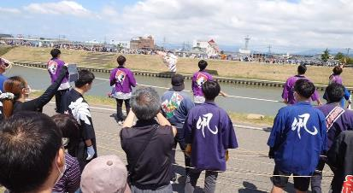
Gambar 1.1 Para Warga Menerbangkan Tako di Sekitar Sungai Minami-ku
(Sumber:https://www.youtube.com/watch?v=7rlKRRP0bv4)

Para orang tua akan menuliskan nama anaknya pada layang-layang unik ini (yang dinamakan Tako) sebelum diterbangkan. Biasanya mereka akan memilih layang-layang dengan gambar prajurit atau pahlawan legendaris terkenal dalam cerita anak-anak dengan tujuan agar anaknya tumbuh sehat dan kuat.
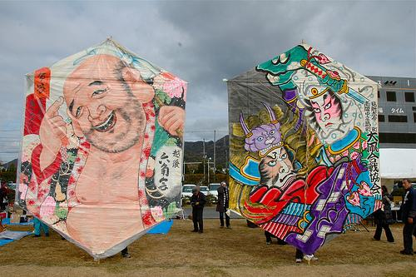
Gambar 1.2 Tako Yang Bermotif Dewa Kemakmuran Jepang
(Sumber:https://iecolle.com/P00E3F6ZW6/)

Selain gambar prajurit, motif yang banyak dipilih para orang tua adalah kura-kura dan bangau yang melambangkan panjang umur, juga motif gurame yang dipercaya melambangkan keuletan. Konon semakin tinggi layang-layang yang bertuliskan nama anak tersebut terbang, maka nasib anak tersebut pun akan semakin baik juga.
Sebelum video game ditemukan, layang-layang merupakan salah satu kegiatan yang sangat dinantikan oleh anak-anak selama tahun baru. Setelah permainan modern marak di tengah masyarakat Jepang, popularitas bermain layang-layang menurun di kalangan anak-anak, namun layang-layang masih dijual di toko mainan dan toko serba ada sekitar bulan Desember.

Menerbangkan layang-layang di awal tahun juga menjadi aktivitas permainanbagikeluarga di Jepang. Meskipun sudah tergolong negara maju, masyarakat dan pemerintah Jepang berupayakerasdalam memopulerkan kembalibudaya ini.
Bagimasyarakat Jepang layang-layang bukan sekadar permainan, tetapi menjadi karya seni berkualitas tinggi. Sejak zaman Heian (794-1185) banyak sekolah di Jepang mengajarkan kerajinan layang-layang kepada para murid sebagai bagian dari ekstrakurikuler mereka, karena ini juga menjadi faktor pendukung eksistensi layang-layang. Tidak heran setiap tahun layang-layang dibuat dalam desain yang baru dan orisinal meskipun dengan dasar-dasar motif tradisional. Hal inilah yang melatar belakangi penulis untuk meneliti keunikan layang-layang di Jepang dari sudutpandangseni (Halojapin, 2013).
Kontemporer adalah suatu kebiasaan yang dilakukan oleh sekelompok atau sebagian orang secara terus-menerus, kontemporer diartikan kekinian, kata “co” (bersama) dan “tempo” (waktu). Masa dimana kita berada saat ini tidak sama dengan masa Plato berada saat itu, di zamannya dan membahas kebudayaannya maka Plato menyebutnya dengan masa kontemporernya (Annas J, 1999). Hal itu sama ketika kita berada dalam zaman yang serba cepat dan teknologi yang canggih ini, maka zaman ini disebut dengan nama kontemporer.
Setelah melakukan studi referensi pustaka, penulis menemukan bahwa tako atau layang-layang di Jepang yang dianggap sebagai permainan tradisional, memiliki unsur seni berkualitas tinggi dan sejarah didalamnya. Pada masa sekarangini, Negara Jepangmerupakan Negara modern, namunbudayatradisionalnyamasihtetapterjagahinggasekarang, termasuk juga budayapermainantako. Dengan alasan tersebut, maka penulis tertarik untuk menulis perkembanganlayang-layang (tako) di Jepang.

Rumusan Masalah
Berdasarkanlatarbelakang di atas, makarumusanmasalahdalampenelitianiniadalah :
    - Bagaimanasejarah perkembangantakodi Jepang?
    - Bagaimanakeunikantakodi erakontemporer?

Tujuan Penelitian
Penelitian ini bertujuan untuk menjelaskansejarahperkembangan tako, dan keunikan-keunikantako.

Ruang Lingkup Masalah
Penelitian ini akan membahas sejarahtako di Jepang, dan keunikan yang dimilikitako yang masihlestarisampai era kontemporersaatini.

Metode Penelitian
Penelitian ini menggunakan metode deskriptif. Penelitian deskriptif merupakan suatu metode penelitian yang menggambarkan karakteristik populasi atau fenomena yang sedang diteliti, seperti halnya pendapat yang dikemukakan oleh Sukmadinata (2011:72), penelitian dengan metode deskriptif baik dengan pendekatan kuantitatif maupun kualitatif, ditujukan untuk mendeskripsikan fenomena-fenomena apa adanya.Metode penelitiankualitatiffokus utamanya adalah menjelaskan objek penelitiannya dan menjawabperistiwaataufenomena yang sedangterjadi.
Penelitian deskriptif menurut sifatnya merupakan penelitian non-eksperimen (Arikunto, 2002:75). Penelitian non-eksperimen yaitu data yang sudah ada (dalam arti tidak sengaja ditimbulkan), dan peneliti tinggal merekam (Arikunto, 2002:12). Penelitian deskriptif bertujuan untuk meneliti dan menemukan informasi sebanyak-banyaknya dari suatu fenomena (Hariwijaya. M dan Bisri M. D, 2006:39).
Penelitian ini termasuk dalam cakupan penelitian kualitatif. Salah satu dasar filosofi penelitian kualitaif adalah interaksi simbolik, yang merupakan dasar kajian sosial yang sangat berpengaruh dan digunakan dalam penelitian kualitatif (Arikunto, 2002:13).
Data yang digunakan adalah data tulisan. Data tulisan ini dikutip dari buku-buku yang berhubungan dengan karya sastra, kebudayaan dan majalah-majalah yang berhubungan dengan tako. Teknik penelitian yaitu dengan menelaah buku-buku perpustakaan (library reseacrh) juga dengan menggunakan data-data yang bersumber dari internet. Penulis menelusuri sumber-sumber kepustakaan dan internet yang memiliki hubungan dengan masalah yang akan dipecahkan.

Manfaat Penelitian
Hasil penelitianinidiharapakandapatmemberikan manfaat sebagai berikut:
    - Secara teoritis diharapkan memperkaya khasanah ilmubudaya, khususnya mengenai kajian tentangSejarah perkembangan dan keunikandi era kontemporer.
    - Secarapraktis diharapkan menjadi referensibagipembaca yang memilikikertarikandenganperkembanganbudayatako di Jepang.

Sistematika Penelitian
Bab 1 Pendahuluan
Bab ini berisilatarbelakang yang menjelaskanketertarikanpenulisterhadaptako. Bab ini untuk membangun kerangka penulisan mulai dari rumusan masalah, tujuan penelitian, ruang lingkup penelitian, metode penelitian, dan manfaat penelitian.
Bab 2 Tinjauan Pustaka
Bab ini berisi tentang penelitian terdahulu yang relevan,dan konsepKoetnjaraningrat yang mendasari penelitian ini.Selanjutnya pada babini juga disampaikantentangpermainantako di Jepangsecaraumum.
Bab 3 Pembahasan
Bab ini berisi tentang analisis dan pembahasansejarahperkembangan dan keunikan-keunikantako di era kontemporer.
Bab 4 Penutup atau Simpulan
Berisikan tentang kesimpulan dari serangkaian pembahasan hasilpenelitiandaribab ke-3.

